Studi Proyeksi Kebutuhan dan Penyediaan Energi Listrik
Kota Bukittinggi tahun 2020-2030
Muhammad Al Farid¹, Ir. Cahayahati²
¹² Jurusan Teknik Elektro
Fakultas Tekhnologi Industri , Universitas Bung Hatta
Padang - Indonesia
muhammad.alfarid28@gmail.com

INTISARI - Penelitian ini membahas tentang studi proyeksi kebutuhan energi listrik di Kota Bukittinggi tahun 2020 - 2030 . Penelitian ini memperkirakan kebutuhan energi listrik jangka panjang untuk 10 tahun ke depan dari 2020-2030 dengan menggunakan metode End Use. software yang digunakan yaitu software LEAP . LEAP bekerja berdasarkan asumsi skenario yang diinginkan pengguna. LEAP menggunakan model pendekatan yang mempertimbangkan penggunaan akhir energi (pendekatan end-use). penelitian menggunakan beberapa data yaitu data pelanggan energi listrik, energi yang terjual , rasio elektrifikasi , jumlah penduduk , PDRB (Produk Domisili Regional Bruto) atas dasar harga konstan . data tersebut diolah dan dimasukkan ke dalam apilikasi LEAP . Setelah data dimasukkan , masukkan pertumbuhan dan expresi untuk memprediksi kebutuhan energi listrik . setelah itu , pilih analisis dan hasil perkiraan konsumsi energi listrik . konsumsi energi listrik didapatkan dari intensitas energi di kali dengan jumlah pelanggan.Perkiraan konsumsi energi listrik kota bukittinggi menunjukkan adanya peningkatan sebesar 35,78 % dari tahun 2021 hingga tahun 2030. dari total 114,16 GWh pada tahun 2020 menjadi 165,743 GWh pada tahun 2030 dan perkiraan sektor pelanggan juga terjadi pertumbuhan sebesar 0,69% dari 60.173 Pelanggan pada tahun 2020 menjadi 60.593 pelanggan pada tahun 2030 .
Kata Kunci : Energi Listrik; LEAP; Metode End Use; PDRB; Konsumsi Energi

- Pendahuluan
Perananan Energi listrik sangat penting dalam berbagai sektor ,baik sektor industri, rumah tangga, usaha komersial, maupun sektor pelayanan umum. kebutuhan akan ketersediaan energi listrik kian meningkat. Energi listrik tidak dapat disimpan dalam skala besar, sehingga energi ini harus disediakan pada saat dibutuhkan.untuk itu memerlukan perencanaan dan metode untuk menyeimbangkan antara pembangkitan dan permintaan daya agar nantinya dapat berjalan dengan baik tanpa terjadi kendala .
- Metodelogi
Metode yang digunakan pada penelitian ini yaitu metode End-Use . metode ini akan lebih detail walaupun secara perhitungan menggunakan persamaan yang lebih sederhana. Faktor teknologi yang digunakan dalam proses aliran energi juga menjadi variabel perhitungan. metode end-use sangat cocok untuk keperluan proyeksi efisiensi energi karena dimungkinkan untuk secara eksplisit mempertimbangkan perubahan teknologi dan tingkat pelayanan.
- Hasil dan Analisa
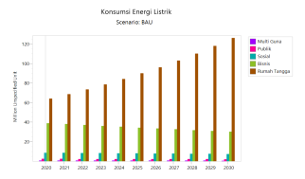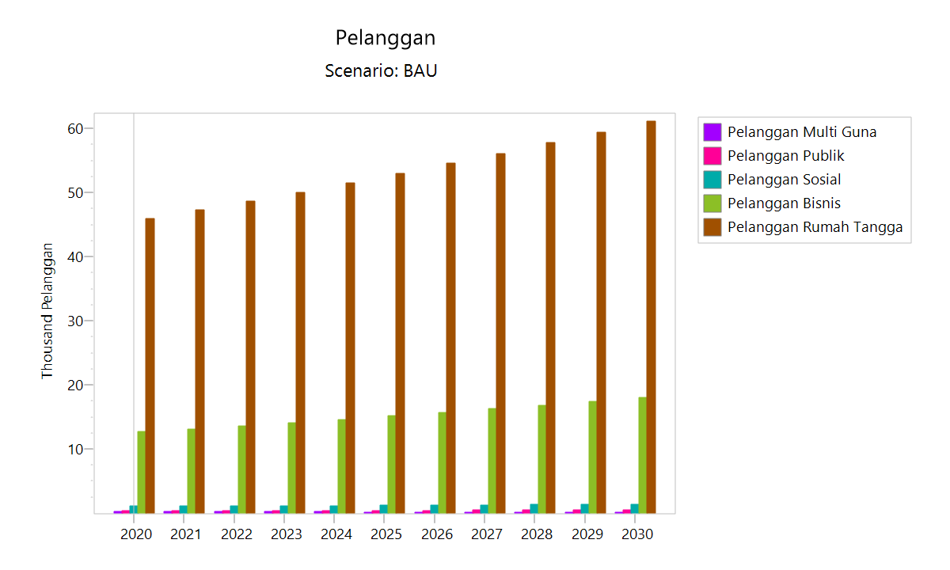
Gambar 3.1 Konsumsi Energi Gambar 3.2 Pelanggan
Hasil perkiraan proyeksi jumlah pelanggan dan Konsumsi energi listrik kota bukittinggi tahun 2020 menggunakan aplikasi LEAP dapat dilihat pada gambar 3.1 dan 3.2 . pertumbuhan konsumsi energi listrik terjadi setiap sektor nya yaitu rumah tangga sebesar 6,7 % per tahunnya , Bisnis sebesar 0.6% per tahunnya , sosial sebesar 2.06% per tahunnya , publik terjadi penurunan sebesar -5.13% per tahunnya , dan Multi Guna terjadi kenaikan sebesar 25% per tahunnya . Pertumbuhan Pelanggan terjadi pada setiap sektor nya yaitu rumah tangga sebesar 2,9% per tahunnya , Bisnis sebesar 3,6% per tahunnya , sosial sebesar 2.7% per tahunnya , publik sebesar 2,8% per tahunnya sedangkan multi guna terjadi penurunan sebesar -1,5% per tahunnya.
- Kesimpulan
Setelah melakukan penelitian ini didapatkan kesimpulan yaitu Perkiraan konsumsi energi listrik kota bukittinggi menunjukkan adanya peningkatan dari tahun 2021 hingga tahun 2030 dimana terjadi pertumbuhan sebesar 35,78 % dari tahun 2020 dan perkiraan sektor pelanggan juga terjadi pertumbuhan sebesar 0,69% dari tahun 2020 . karena pertumbuhan yang cukup tinggi disarankan perusahaan penyedian energi listrik untuk membangun pembangkit listrik yang terbaru untuk menjamin ketersediaan energi listrik dimasa yang akan datang sehingga seluruh daerah di kota bukittinggi dapat teraliri listrik sesuai kebutuhan.
- Daftar Pustaka
- Dwiyoko, Gagat dkk " Proyeksi Kebutuhan Energi Listrik Kabupaten Purbalingga Tahun 2030 Menggunakan Software Leap" Jurnal Edukasi Elektro, Vol. 4, No. 1, 2020
- Devi Sutri Insani, Badriana, dan Muhammad Daud “Analisis Peramalan Kebutuhan Energi Listrik untuk Kabupaten Bireuen Menggunakan Perangkat Lunak LEAP ” Jurnal Nasional Teknik Elektro, Vol. 8, No. 1 p-ISSN: 2302-2949, e-ISSN: 2407 – 7267 , Maret 2019

